中国大学MOOC操作手册（学生版）
为保证学生信息的准确性和完整性，保障学生成绩的获取，要求所有学生首次选修“创业之路-带你玩转设计思维”课程时需要使用PC端登录。操作步骤如下：
1.打开“创业之路-带你玩转设计思维”课程网址：
https://www.icourse163.org/course/GDIA-1207541801
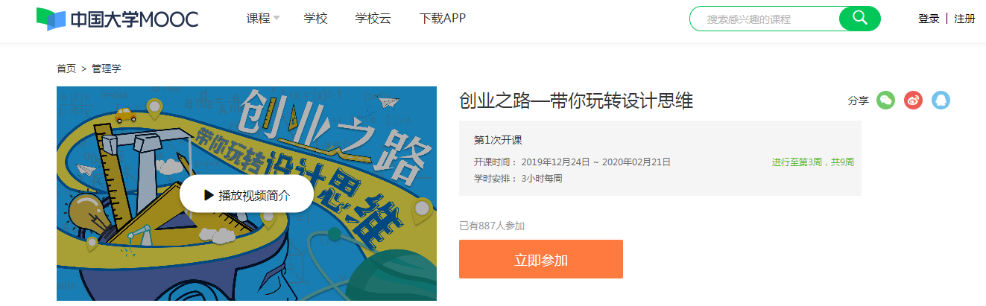
2.点击“立即参加”按钮，出现如下界面：
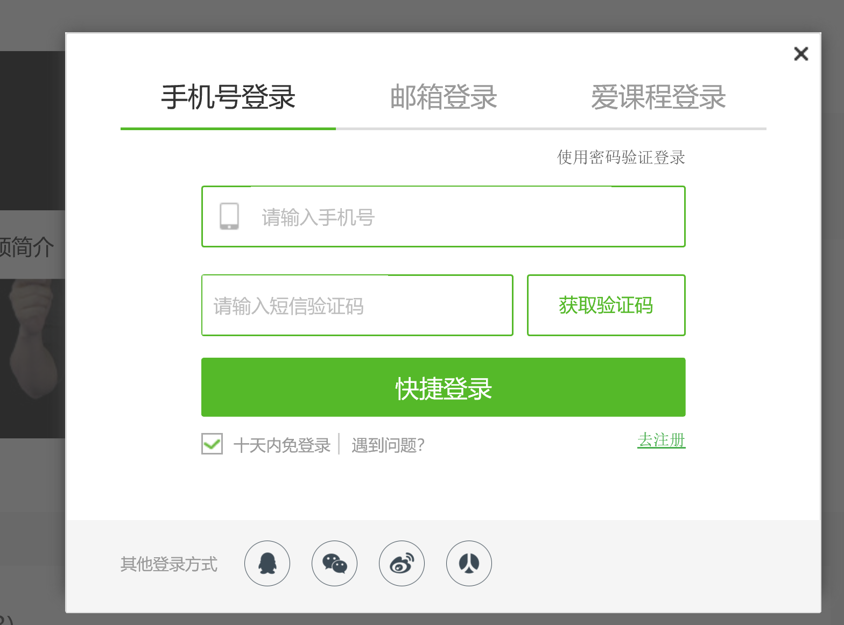
3.所有学生使用手机号码登录，以便及时接收课程信息。登录完成后，进入课程界面，点击右上角“个人中心”旁边的个人设置按钮，进入个人中心设置学生本人的基本信息。
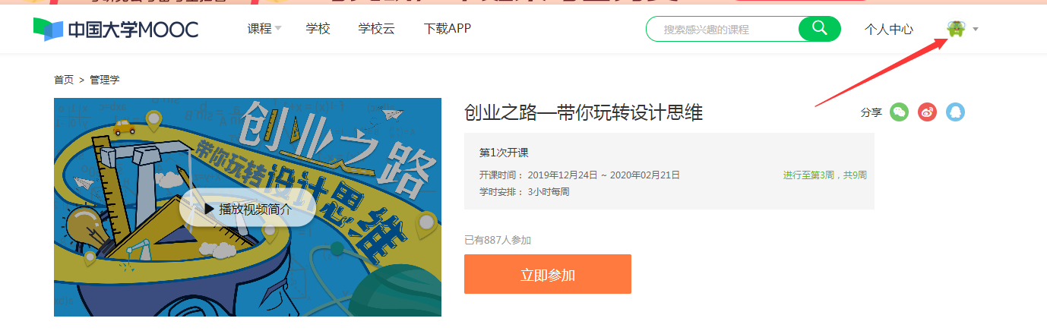
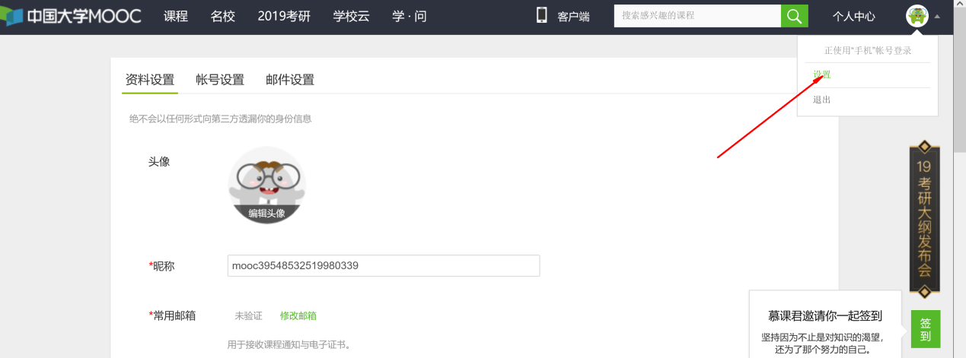
4.进入个人设置页面后，首先需要修改自己的昵称为学生本人真实姓名+学号，如下图所示：
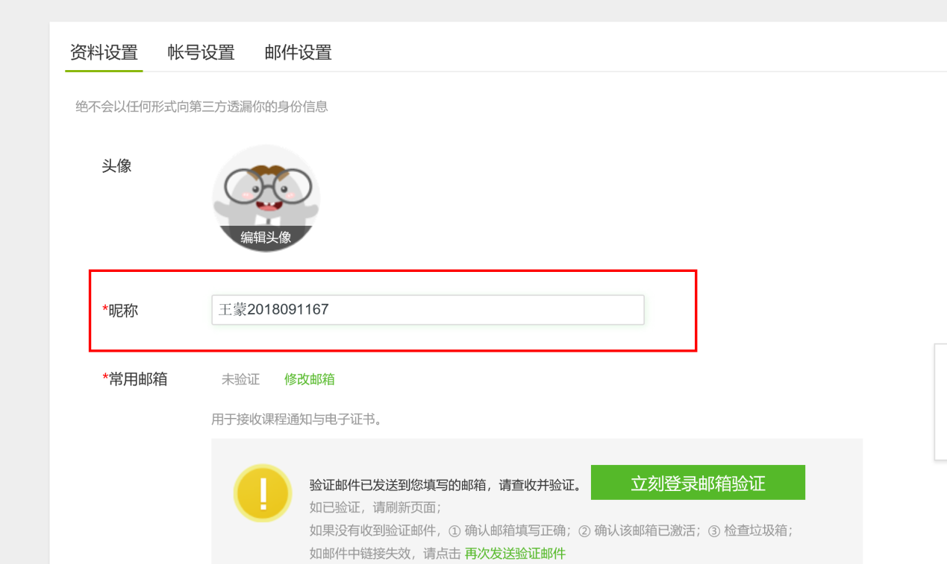
5.所有学生必须点击“立刻登录邮箱验证”，使用自己常用邮箱登录验证，以便及时接收课程相关信息。
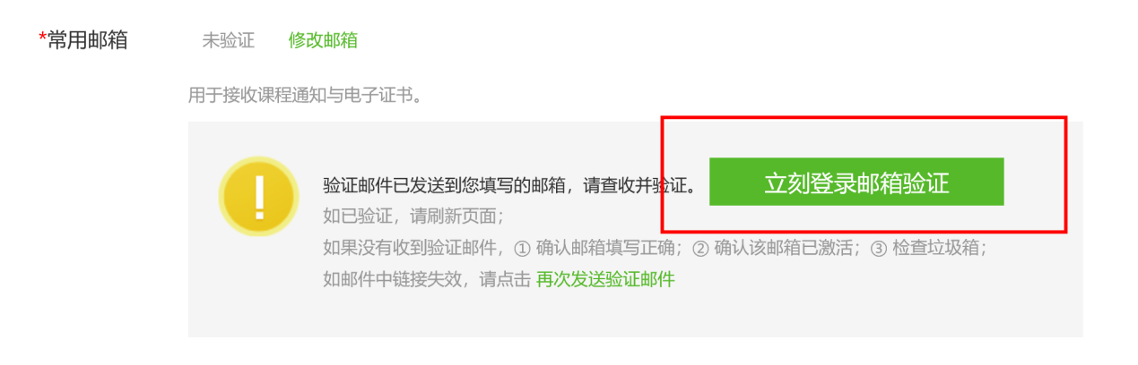
6.按照个人资料设置相关信息依次填入手机帐号、真实姓名、性别、身份证号码以及身份类型。
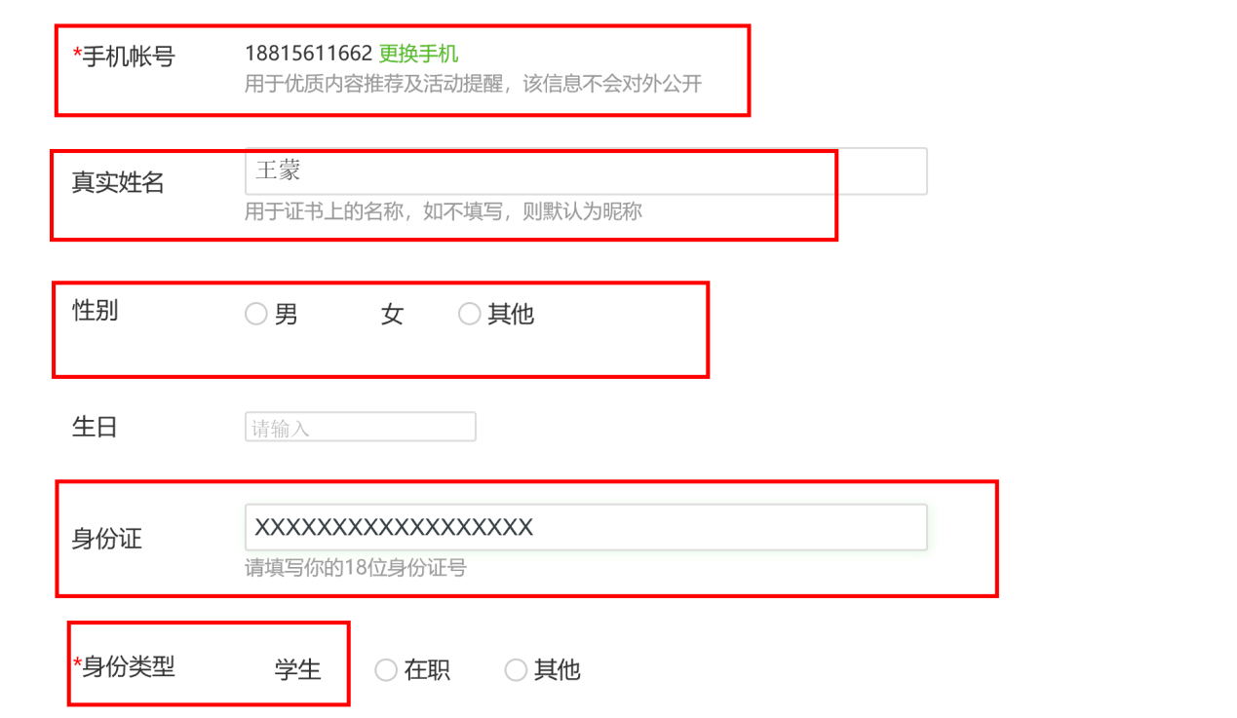
7．点击“学校类型”，选择本人就读的学校，并根据学生个人情况，选择学生本人所在院系。（图中以“广东技术师范学院”为例。注：中国大学MOOC网目前尚未在系统中将“广东技术师范学院”更名为“广东技术师范大学”，因此同学们请选择“广东技术师范学院”。）
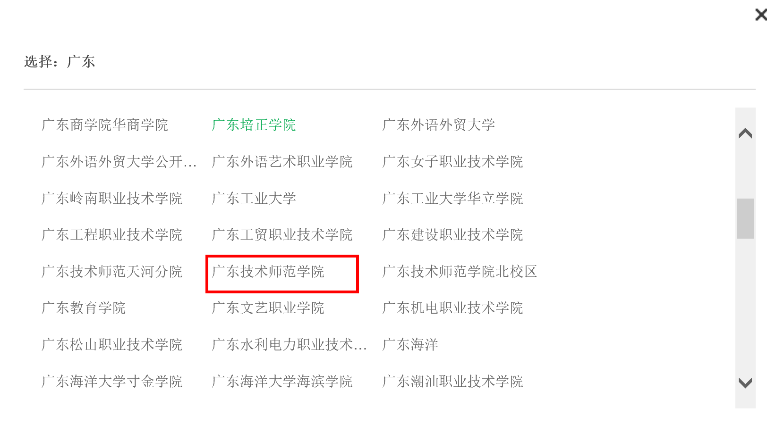
8.点击最高学历，根据个人情况进行选择，点击“保存”按钮。完成个人信息设置。（图中以“本科”为例）
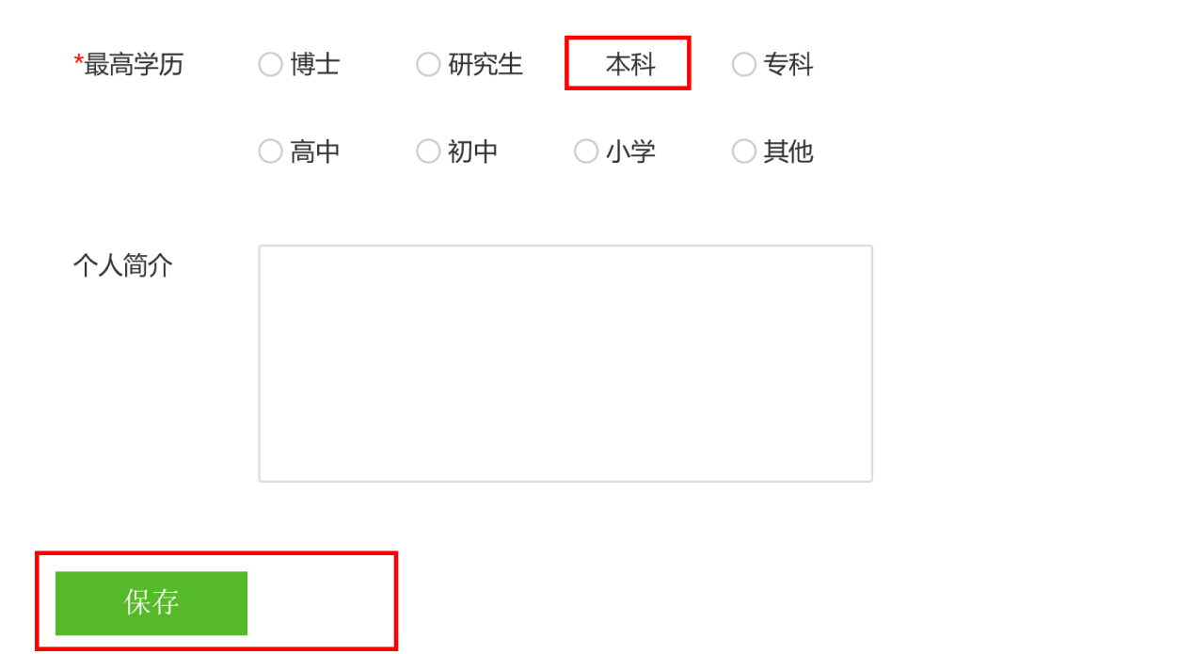

9．完成个人基本信息设置后，学生可点击页面右上角的“个人中心”按钮，选择“创业之路——带你玩转设计思维”课程进行相关学习。
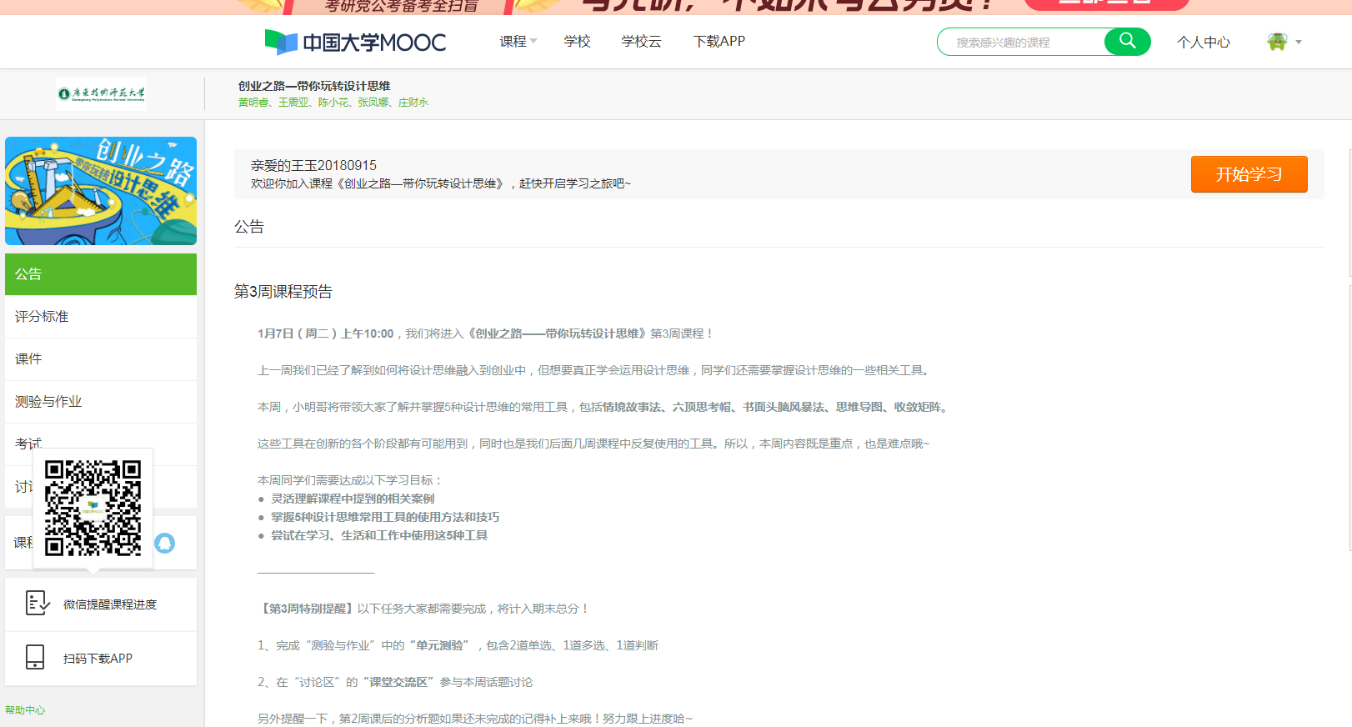

学生在PC端完成个人设置后，日后该门课程的学习既可登录PC端学习，也可以登录手机端学习。登录手机端学习操作流程如下：
1.扫描该门课程公众号，及时获取课程信息。
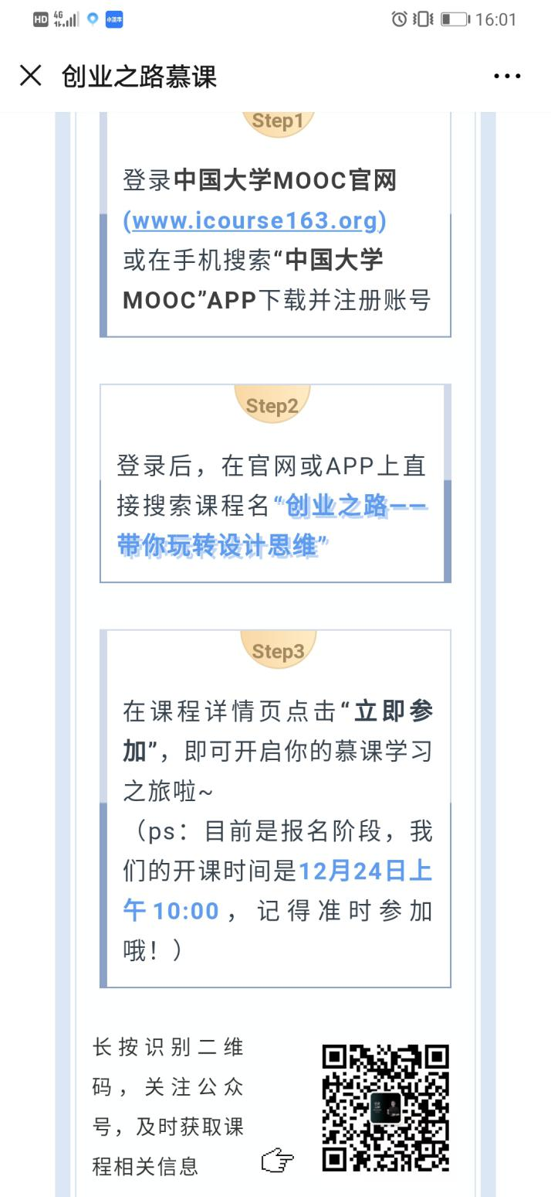
2.使用浏览器打开“中国大学MOOC”app，点击“手机登录”，按照手机指示下载“中国大学MOOC”并保存。
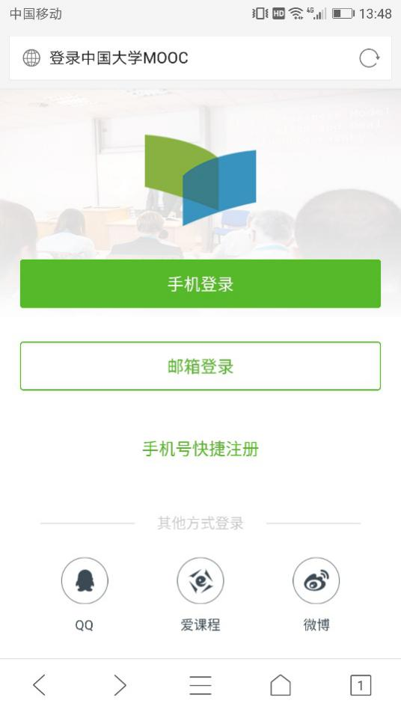
3.打开“中国大学MOOC”app,，找到“我的学习”，点击“立即登录”。

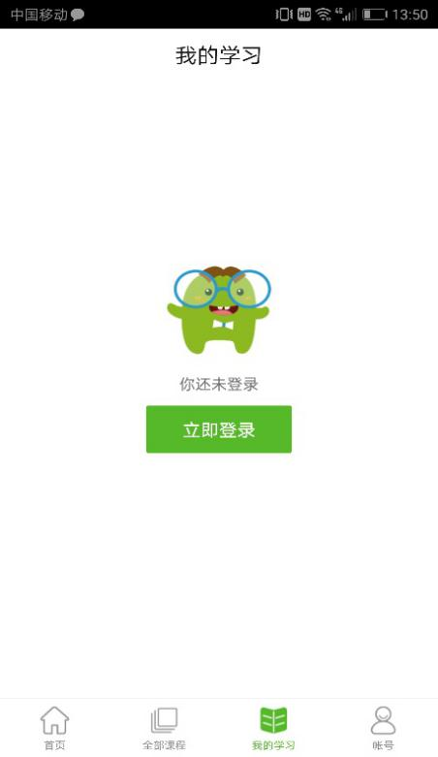
4.进入“我的课程”，选择“创业之路——带你玩转设计思维”课程，进入课程进行相关学习。
